TEMA 6: LA TELEVISIÓN HÍBRIDA

6.1. INTERACTIVIDAD

* Capacidad de ofrecer contenidos adicionales a los programas de televisión
* El usuario puede:
  + Ver información asociada al contenido audiovisual
  + La programación de los canales.
  + Participar en concursos, votaciones…
  + Comprar productos o servicios.
  + Personalizar el contenido que muestra su televisor.
* La interactividad permite complementar los contenidos de televisión:
  + Servicios públicos.
  + Servicios comerciales o de entretenimiento; votaciones, concursos, publicidad interactiva…
  + Servicios adaptados

**Agentes:**

* Proveedor de aplicaciones interactivas.
* Radiodifusor.
* Operador de red: responsable de la difusión de los contenidos audiovisuales y las aplicaciones interactivas.

**Categorías:**

* Local: el usuario accede a contenidos interactivos pero no puede enviar datos de vuelta. Ejemplos: EPG, teletexto digital, información de un programa.
* Remota: el usuario interactúa con un proveedor de servicios (canal de retorno). Ejemplos: información personalizada (meteorología, tráfico…), votaciones, encuestas.

**Servicios Interactivos:**

* Servicios de información.
* Servicios ligados a la programación.
* Servicios transaccionales.
* Servicios de entretenimiento o comerciales: concursos, votaciones, publicidad…
* Servicios públicos:
  + De información: estado del tráfico, tiempo, farmacias de guardia…
  + Avanzados: citas sanitarias, gestión de impuestos, administraciones públicas…

6.2. TELEVISIÓN HÍBRIDA

* Integración de Televisión Interactiva e Internet en una sola experiencia de usuario.
* Especificación española TDT Híbrida Acuerdos del foro de la TV digital.
* Servicios ofrecidos:
  + Televisión a la carta desde el canal TDT.
  + Interactividad.
  + Información extra sobre la programación.
  + Sincronizar contenidos con segundas pantallas.
* Compatible con especificaciones DRM (Digital Rights Management).

**Funcionamiento:** 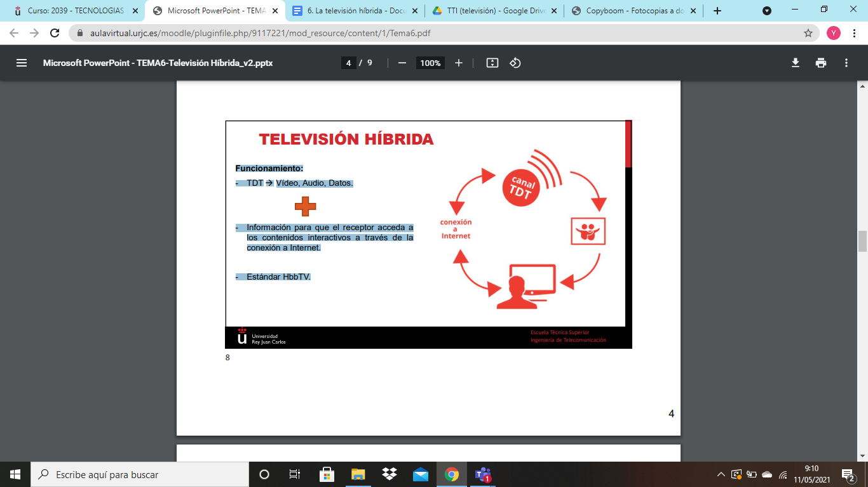

* TDT Vídeo, Audio, Datos.

+

* Información para que el receptor acceda a los contenidos interactivos a través de la conexión a Internet.
* Estándar HbbTV.

**Personalización**

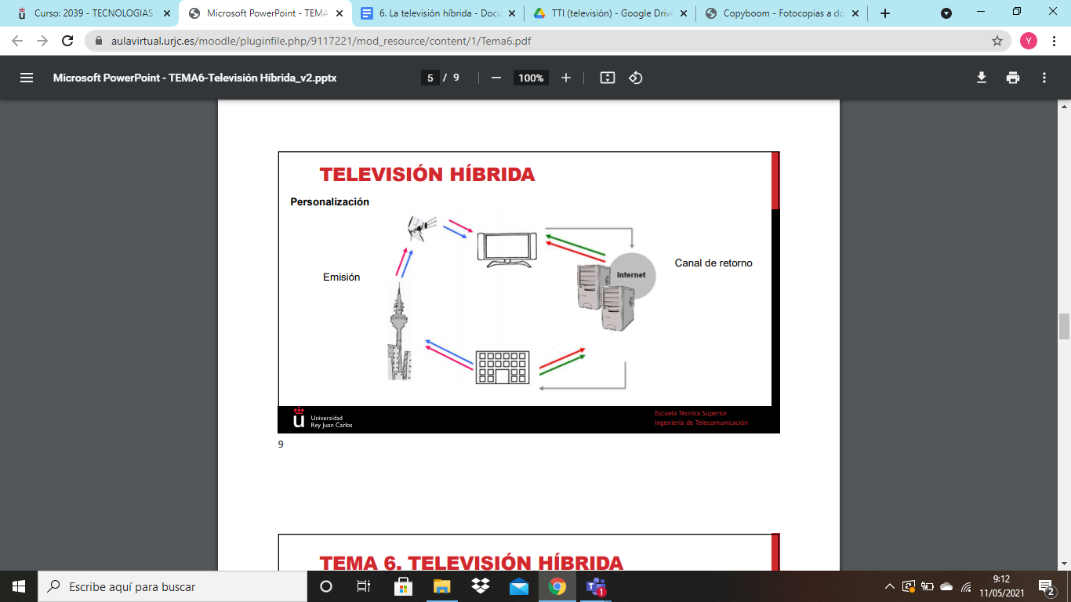

6.3. ESTÁNDAR HBBTV

* Proyecto europeo de televisión híbrida, lanzado por EBU.
* Definido en ETSI TS 102 796 V1.5.1 (2018-09) **Hybrid Broadcast Broadband TV**.
* **Objetivo** → Combinar:

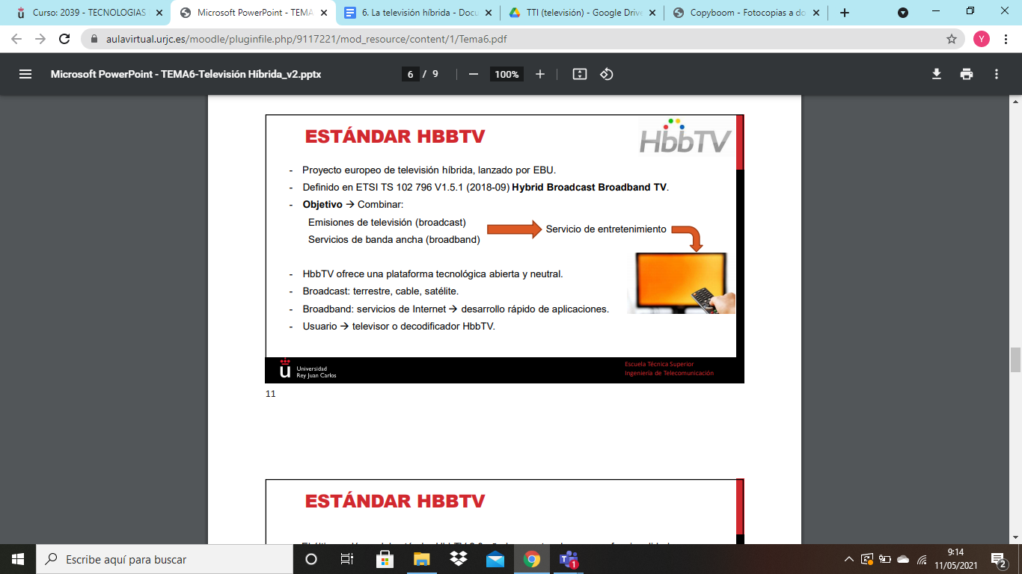

* HbbTV ofrece una plataforma tecnológica abierta y neutral
* Broadcast: terrestre, cable, satélite
* Broadbanda: servicio de Internet → desarrollo rápido de aplicaciones
* El último lanzamiento del estándar HbbTV 2.0 añade soporte a las nuevas funcionalidades:
  + HTML5.
  + Entrega de contenido UHD.
  + Soporte de la codificación HEVC / H.265.
  + Creación de servicios de televisión en combinación con OTT.
* Se pretende mejorar la QoE del usuario.

**LovesTV:**

* Plataforma gratuita de televisión impulsada de forma conjunta por:
  + ATRESMEDIA - MEDIASET ESPAÑA - RTVE
* Basado en HbbTV → experiencia interactiva:
* Permite:
  + Ver desde el inicio un programa.
  + Ver el contenido emitido durante la última semana.
  + Obtener recomendaciones de programación.
  + EPG mejorada.
* Accesible desde la TDT → sin necesidad de app adicional. Televisión conectada a Internet.
* Disponible en las zonas de cobertura de TDT en España.

**Otros casos de uso:**

* Servicios de inclusión para personas con discapacidad auditiva o visual:
  + Intérprete de lenguaje de signos.
  + Audio-descripción.
* Publicidad personalizada. - Serie interactiva : INSIDERISK
* Acceso a contenidos audiovisuales antes de su lanzamiento.
* Distribución de noticias y avisos a la población. - Experiencia multi-screen y 360º.
* Aplicaciones al arte y a la música con contenido informativo adicional.